Практическая работа 4.

Дисциплина Основы конструирования РЭС.

Задание выполнять в онлайн-инструменте для создания схем и печатныхплат EasyEDA (стандартная платформа) Ссылка для доступа https://easyeda.com/editor.
Цель занятии – изучение методики работы с графическим редактором EasyEDA; приобретение навыков создания и оформления электрических схем.
Собранную схему отправлять в виде ссылки на проекты (схема, печатная плата, 3D модель) от вашей созданной учетной записи в платформе EasyEDA. Ответы на контрольные вопросы письменно по сути заданного вопроса. Использовать ВОРД шрифт №12 или 14.

Нужно выполнить:
1. Собрать схему светофора на светодиодах и таймере NE555.
2. После сборки схемы на стандартной платформе, преобразовать ее в печатную плату, запустить трассировку и вывести 3D модель будущей печатной платы.
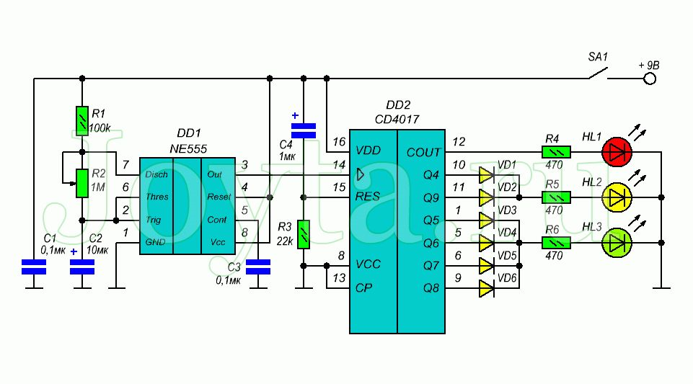
Схема светофора на светодиодах

Вопросы к заданию

1. Описать элементы функциональной схемы.
2. Светодиоды определение, типы.
3. Интегральная схема NE555.
3. Микросхема CD4017, перечислить основные технические характеристики.

Преподаватель ___________Т.М. Закариянова

